УТВЕРЖДАЮ:

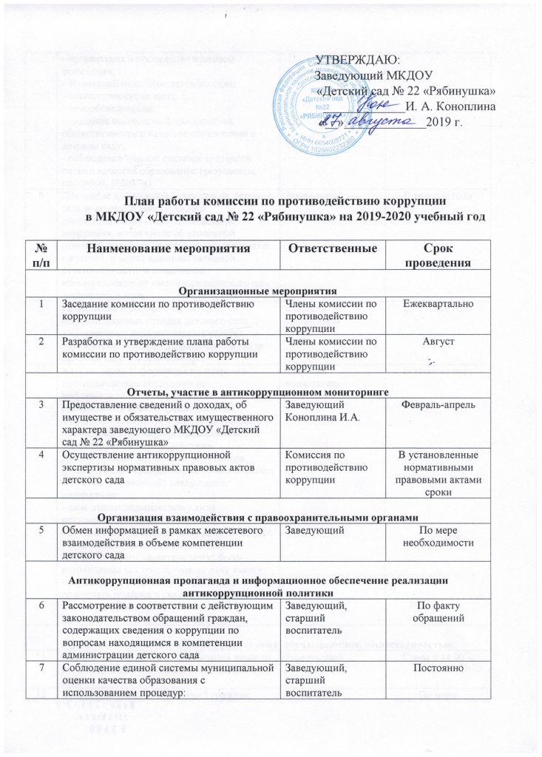

Заведующий МКДОУ

«Детский сад № 22 «Рябинушка»

_____________И. А. Коноплина

«__»_____________2019 г.

**План работы комиссии по противодействию коррупции**

**в МКДОУ «Детский сад № 22 «Рябинушка» на 2019-2020 учебный год**

|  |  |  |  |
| --- | --- | --- | --- |
| **№ п/п** | **Наименование мероприятия** | **Ответственные** | **Срок проведения** |
| **Организационные мероприятия** | | | |
| 1 | Заседание комиссии по противодействию коррупции | Члены комиссии по противодействию коррупции | Ежеквартально |
| 2 | Разработка и утверждение плана работы комиссии по противодействию коррупции | Члены комиссии по противодействию коррупции | Август |
| **Отчеты, участие в антикоррупционном мониторинге** | | | |
| 3 | Предоставление сведений о доходах, об имуществе и обязательствах имущественного характера заведующего МКДОУ «Детский сад № 22 «Рябинушка» | Заведующий  Коноплина И.А. | Февраль-апрель |
| 4 | Осуществление антикоррупционной экспертизы нормативных правовых актов детского сада | Комиссия по противодействию коррупции | В установленные нормативными правовыми актами сроки |
| **Организация взаимодействия с правоохранительными органами** | | | |
| 5 | Обмен информацией в рамках межсетевого взаимодействия в объеме компетенции детского сада | Заведующий | По мере необходимости |
| **Антикоррупционная пропаганда и информационное обеспечение реализации антикоррупционной политики** | | | |
| 6 | Рассмотрение в соответствии с действующим законодательством обращений граждан, содержащих сведения о коррупции по вопросам находящимся в компетенции администрации детского сада | Заведующий, старший воспитатель | По факту обращений |
| 7 | Соблюдение единой системы муниципальной оценки качества образования с использованием процедур:  - организация и проведение итоговой аттестации;  - аттестаций педагогов детского сада;  - статистические отчеты;  - самообследование;  - создание системы информирования общественности о качестве образования в детском саду;  - соблюдение единой системы критериев оценки качества образования (результаты, процессы, условия) | Заведующий, старший воспитатель | Постоянно |
| 8 | Доведение до сведения сотрудников детского сада положений действующего законодательства о противодействии коррупции, в том числе об уголовной ответственности за преступления, связанные с взяткой, и мерах административной ответственности за незаконное вознаграждение от имени юридического или физического лица. | Заведующий | В течение года |
| 9 | Размещение и обновление на информационных стендах детского сада информации о муниципальных услугах учреждения, а также на официальном сайте детского сада и в сети Интернет | Старший воспитатель | В течение года |
| 10 | Актуализация информации по вопросам противодействия коррупции на информационных стендах, в том числе размещения в местах предоставления муниципальных услуг и в иных служебных помещениях, где на регулярной основе осуществляется взаимодействие муниципальных служащих, работников детского сада с гражданами и организациями, плакатов (объявлений) следующего содержания:  - дача взятки должностному лицу наказывается лишением свободы;  - предложение должностному лицу денег или имущества, а также выгод или услуг имущественного характера могут быть истолкованы как покушение на дачу взятки;  - служащему, работнику запрещается принимать подарки в связи с исполнением служебных (трудовых) обязанностей вне зависимости от стоимости подарка. | Старший воспитатель | В течение года |
| **Организация взаимодействия с родителями, обучающимися, общественностью** | | | |
| 11 | Определение графика и организация личного приема граждан администрацией детского сада | Заведующий | Среда с 14.00 – 17.30 |
| 12 | Экспертиза жалоб и обращений граждан, поступающих через информационные каналы связи (электронная почта, телефон, устные и письменные жалобы граждан) на предмет установления фактов проявления коррупции должностными лицами детского сада | Заведующий, старший воспитатель | По мере поступления обращений |
| 13 | Организация и проведение бесед с детьми «Быть честным», «Что такое подарок» | Воспитатели групп | Декабрь |
| 14 | Проведение родительских собраний | Воспитатели групп | В течение года |
| **Правовое просвещение и повышение антикоррупционной компетентности работников** | | | |
| 15 | Рассмотрение вопросов исполнения законодательства о борьбе с коррупцией на общих собраниях работников, педагогических советах. | Заведующий, старший воспитатель | 1 раз в полугодие |
| 16 | Распространение памяток (листовок) в сфере противодействия коррупции среди работников детского сада | Заведующий хозяйством | В течение года |
| **Осуществление контроля финансово-хозяйственной и образовательной деятельности в целях предупреждения коррупции** | | | |
| 17 | Осуществление контроля по соблюдению требований, установленных Федеральным законом Федеральный закон от 5 апреля 2013 года № 44-ФЗ «О контрактной системе в сфере закупок товаров, работ, услуг для обеспечения государственных и муниципальных нужд» ( с изменениями и дополнениями) | Заведующий, старший воспитатель | В течение года |
| 18 | Осуществление контроля по обеспечению сохранности, целевого и эффективного использования имущества детского сада | Заведующий, старший воспитатель | В течение года |
| 19 | Проведение обязательной процедуры анализа среднерыночных цен при организации закупок товаров, работ, услуг для нужд детского сада | Заведующий хозяйством | В течение года |